Некоммерческое акционерное общество
«УНИВЕРСИТЕТ ТУРАН»

Экономический факультет

Высшая школа информационных технологий

ОТЧЕТ
по лабораторной работе №1
по дисциплине: «Программирование Arduino»
на тему: «Управление светодиодами с помощью одной кнопки на Ардуино»
Специальность: 6B06102 – Информационные системы
Выполнил: Аубакирова Ш.Е группа: ИС 252(3)
^{(Ф.И.О.)}
Принял: ст. преп. Кальпебаев А. Р.
(ученая степень, звание, Ф.И.О.)
______ ______________ «15» сентября 2025 г.
^{(оценка)} ^{(подпись)}

Алматы 2025
Цель работы: приобрести навыки сборки схем в программе Proteus, а также научиться разрабатывать коды для микроконтроллера Arduino по управлению светодиодами и опроса состояния кнопки.
Задание
Номер варианта | Кол-во миганий светодиода |  |  | Повтор | Кнопка выключения
Номер варианта | красный | жёлтый | зелёный | Повтор | Кнопка выключения
2 | 3 | 2 | 1 | обратно | зелёный

Содержание
1 | Ход выполнения лабораторной работы…………………………………. |  | 1
 | 1.1 | Схема светофора со светодиодами на Ардуино…………………… | 1
 | 1.2 | Схема управления огнями светофора в Tinkercad…………………. | 3
 | 1.3 | Результат работы программ………………………………………... | 5
Заключение…………………………………………………………………… |  |  | 6

1. Ход выполнения лабораторной работы
1.1 Схема светофора со светодиодами на Ардуино
Так как у меня нет желтого светодиода, но есть синий, светофор в физической схеме будет особенным.
Листинг программы:
int red = 10;
int yellow = 9;
int green = 8;
int button = 13;

int buttonState = 0;

void flashing(int color, int amount) {
for (int i = 0; i < amount; i++) {
digitalWrite(color, HIGH);
delay(200);
digitalWrite(color, LOW);
delay(200);
}
}

void setup() {
pinMode(red, OUTPUT);
pinMode(yellow, OUTPUT);
pinMode(green, OUTPUT);
pinMode(button, INPUT);
}

void loop() {
buttonState = digitalRead(button);

if (buttonState == HIGH) {
flashing(green, 1);
flashing(yellow, 3);
flashing(red, 5);
} else {

digitalWrite(red, HIGH);
digitalWrite(yellow, HIGH);
digitalWrite(green, LOW);
}
}
Физическая схема светофора со светодиодами на Ардуино показана на рисунке 1.
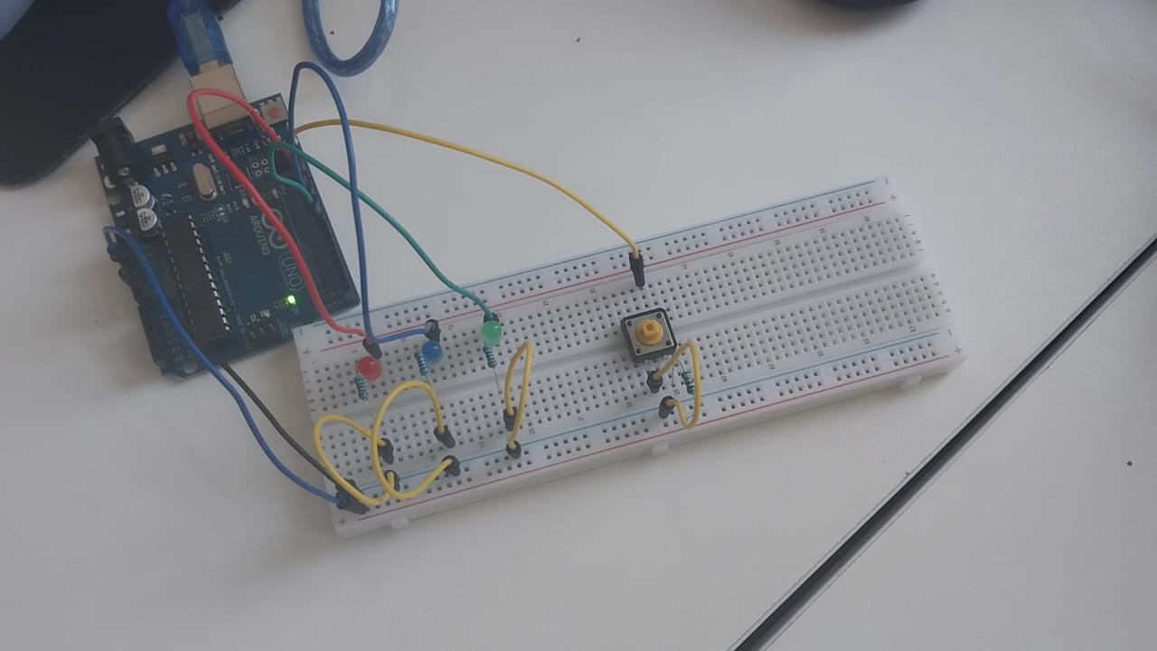
Рисунок 1 – Физическая схема светофора со светодиодами на Ардуино

1.2. Схема управления огнями светофора в Tinkercad
Схема управления огнями светофора кнопкой в Tinkercad указана на рисунке 2.

Рисунок 2. Схема управления огнями светофора кнопкой в Tinkercad
Листинг программы управления огнями светофора кнопкой:
int red = 10;
int yellow = 9;
int green = 8;
int button = 13;

int buttonState = 0;

void flashing(int color, int amount) {
for (int i = 0; i < amount; i++) {
digitalWrite(color, HIGH);
delay(200);
digitalWrite(color, LOW);
delay(200);
}
}

void setup() {
pinMode(red, OUTPUT);
pinMode(yellow, OUTPUT);
pinMode(green, OUTPUT);
pinMode(button, INPUT);
}

void loop() {
buttonState = digitalRead(button);

if (buttonState == HIGH) {
flashing(green, 1);
flashing(yellow, 3);
flashing(red, 5);
} else {

digitalWrite(red, HIGH);
digitalWrite(yellow, HIGH);
digitalWrite(green, LOW);
}
}

1.3. Результат работы программ.
Результат работы программ можно посмотреть, перейдя по следующей ссылке:

Заключение.
В ходе выполнения данной лабораторной работы были приобретены навыки сборки схем в реальности и в программе Tinkercad, научилась разрабатывать коды на С++ для микроконтроллера Arduino UNO по управлению светодиодами и опроса состояния кнопки в среде Arduino IDE 1.8.19, а также загружать скетч на Arduino.

